ĐỘI SAO ĐỎ TRƯỜNG THCS VẠN PHÚC
NHỮNG TẤM GƯƠNG NHIỆT TÌNH VÀ TRÁCH NHIỆM
Đội Sao đỏ được thành lập trong các nhà trường nhằm mục đích cùng xây dựng nề nếp chung cho tất cả học sinh. Có thể khẳng định rằng, trong suốt năm học 2022 - 2023, đội Sao đỏ Liên đội trường THCS Vạn Phúc luôn là những tấm gương sáng trong học tập và rèn luyện cũng như phong trào xây dựng nề nếp trong nhà trường .
Hàng ngày các em luôn đến trường rất sớm để hỗ trợ đội Xung kích cúng như nhắc nhở các bạn học sinh vi phạm nội quy. Việc các bạn cần làm đó là ghi lại danh sách tên của những bạn học sinh vi phạm và chấm truy bài để Liên đội trưởng và giáo viên Tổng phụ trách đội theo dõi thi đua các lớp trong tuần. Giờ truy bài được thực hiện nghiêm túc, có hiệu quả là nhờ một phần rất lớn vào nhiệm vụ của đội sao đỏ
Nhờ có đội "Sao đỏ" mà Liên đội trường luôn luôn được đánh giá là một Liên đội thực hiện tốt mọi nội quy, nề nếp như: Nếp xếp hàng, nếp truy bài, nếp vệ sinh, nếp chuyên cần, ..... luôn được duy trì và hoạt động có hiệu quả
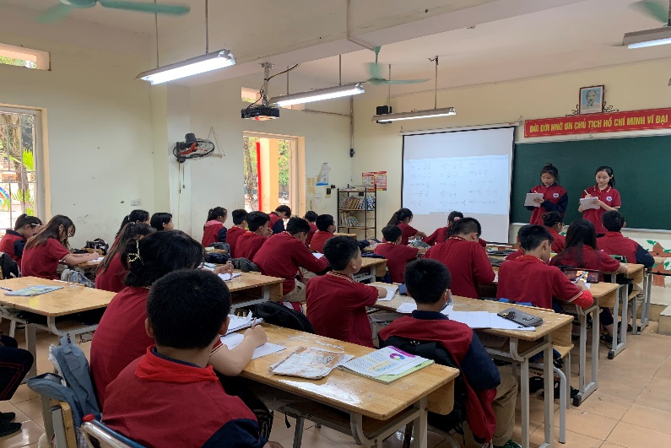 | 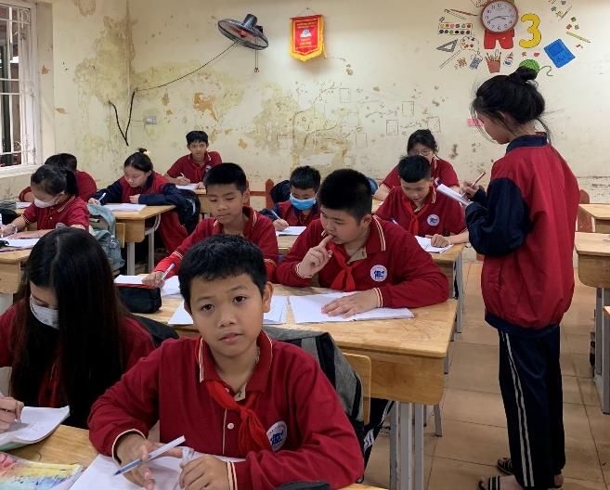

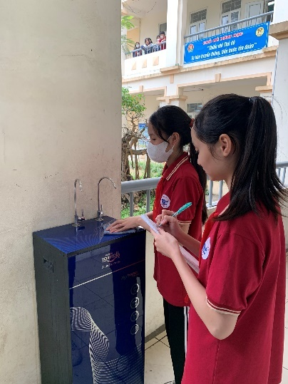 | 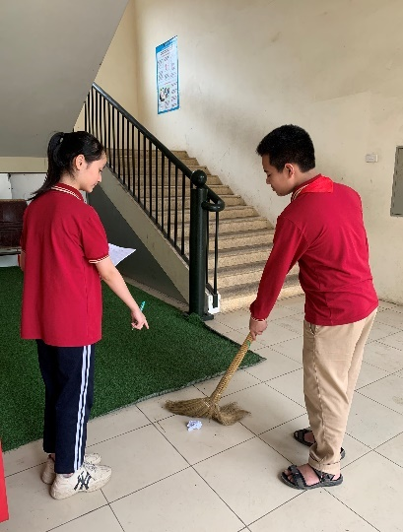 | 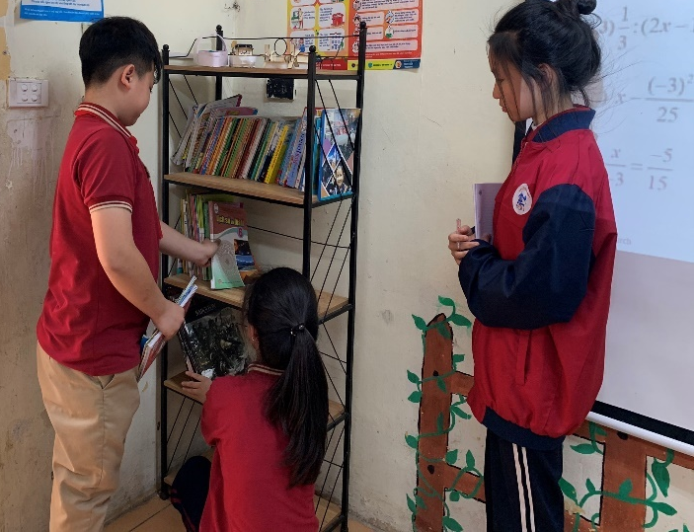
(Một số hình ảnh các giờ truy bài của các Chi đội và nề nếp của học sinh
trường THCS Vạn Phúc)
Cùng chúc cho những gương mặt ưu tú của đội sao đỏ nhà trường sẽ luôn là những cá nhân xuất sắc, đi đầu trong mọi nề nếp, quy định, hoạt dộng và phong trào của nhà trường. Chúc các em sẽ luôn giữ được tinh thần, thái độ và trách nhiệm với cộng việc mình đang làm để cùng xây dựng một mái trường THCS Vạn Phúc: thầy dạy giỏi, trò chăm ngoan.

